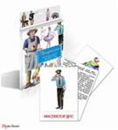 | Муниципальное бюджетное дошкольное образовательное учреждение  «Кортузский детский сад»  Дидактические игры,  направленные на формирование представлений  об орудиях и процессе труда представителей различных  профессий

воспитатель младшей группы: Ширяева Ольга Леонидовна

«Кто это?» (словесная игра)
Цель игры: развивать умение определять представителя той или иной профессии по отличительным признакам.
Материалы. Не требуются.
Ход игры: воспитатель описывает представителя какой-либо профессии, дети угадывают кто это, например: -ходит в белом халате,
-на голове - белый колпак, -без него все ребята останутся голодными, и т. п. 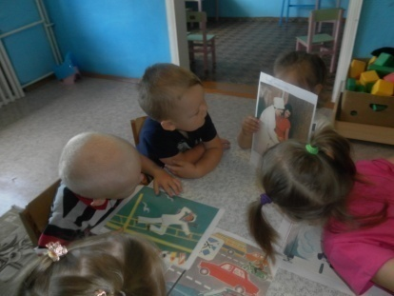
«кто это?»
Цель игры. Развивать внимание, логическое мышление. Закреплять знания детей о профессии , находить на картинке.
Описание. Воспитатель задает по теме, например: - кто это. Дети должны показать
-
. 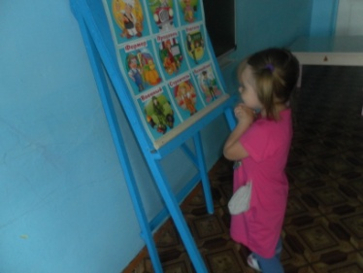
«Кому что нужно» (игра с предметами)
Цель: закрепить знания детей о предметах, необходимых для работы врачу, повару, продавцу.
Материал: круг, поделенный на сектора, в каждом из них картинки с изображением предметов, необходимых для работы врачу, повару, продавцу, в середине круга стрелки, на них изображены врач, повар, продавец.
Описание: воспитатель предлагает ребёнку найти предмет, необходимый для работы врачу (повару, продавцу). 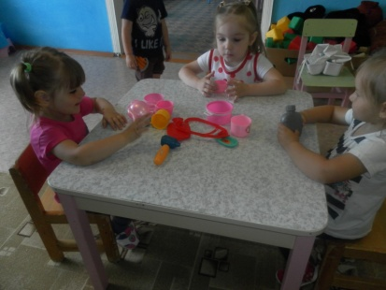
«Найди лишний предмет» (игра с предметами)
Цель игры: учить детей анализировать группировать предметы, развивать внимание, мышление.
Материалы. Атрибуты профессии – «Повар»
Описание: на обозрение выставляются (например, занятие «труд повара») : -две больших кастрюли, одна маленькая кастрюля, чашка, -три чашки разной расцветки и ложка, -кастрюля, чашка, ложка и мяч.
Во всех случаях надо найти лишний предмет. 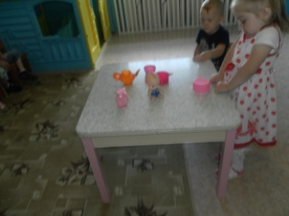
«
«Кому что надо?» (игры с предметами)
Цель: систематизировать знания о профессиях повара и врача; о предметах их труда.
Материалы. Атрибуты повара и врача, колпак повара, шапочка врача.
Описание. Воспитатель вызывает двоих детей. На одного надевает шапочку повара, на другого - шапочку врача (с красным крестом). Усаживает их за стол лицом к остальным участникам занятия. Приглашает к столу третьего ребенка. Предлагает ему достать из коробочки вещь и, назвав ее, передать по назначению: либо повару, либо врачу. Тот, кто получил вещь, должен назвать ее и рассказать, для чего она служит, например: «Это мясорубка, можно провернуть мясо, хлеб, лук и сделать котлеты». В процессе игры состав ее участников меняется один или, если позволит время, 2 раза. 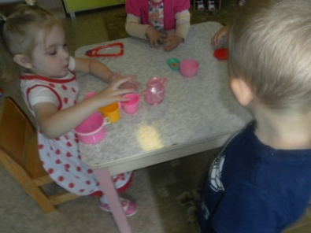

«кто это?»
Цель игры. Развивать внимание, логическое мышление. Закреплять знания детей о профессии , находить на картинке, отгадывать загадки.
Описание. Воспитатель загадывает загадку, а дети должны отгадать и показать картинку.
-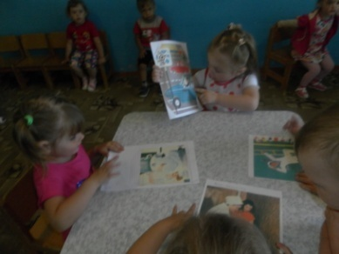
Опиши, кто это?
Цель игры: Дети смотрят на картинку, называют, кто нарисованный, рассказывают, что делает(Это врач, он лечит детей.)
